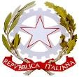
ISTITUTO COMPRENSIVO STATALE
SAN BIAGIO di CALLALTA (TV) - SCUOLE INFANZIA PRIMARIE E SECONDARIE DI 1° GRADO
COMUNI: SAN BIAGIO DI CALLALTA (TV) – ZENSON DI PIAVE (TV)
Tel. 0422/895335 E-Mail TVIC832007@istruzione.it TVIC832007@pec.istruzione.it sito internet: www.icsanbiagio.edu.it Fax 0422/797139 Via II Giugno, 43 CAP 31048 C.F. 80019120262 AMBITO TERRITORIALE N°15 TREVISO SUD COD. MIN. TVIC832007
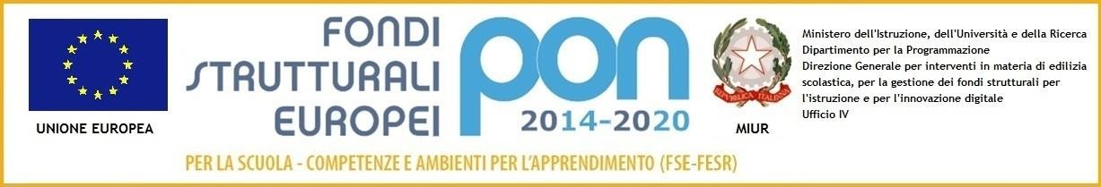

PIANO DELL’OFFERTA FORMATIVA A.S. 2020/2021 PROGETTI/ATTIVITA’
- RELAZIONE FINALE –

DENOMINAZIONE PROGETTO
DOCENTI INTERESSATI
NUMERO CLASSI/SEZIONI |  | NUMERO ALUNNI:
PLESSI INTERESSATI
PARTECIPAZIONE GENITORI  AL SINGOLO PROGETTO  (in termini economici) | SI
 | NO
DESCRIZIONE DEL
PROGETTO / ATTIVITA’
FINALITA’

OBIETTIVI

DIDATTICI
RISULTATI CONSEGUITI

San Biagio di Callalta,……………………….. IL DOCENTE REFERENTE
…………………………………

